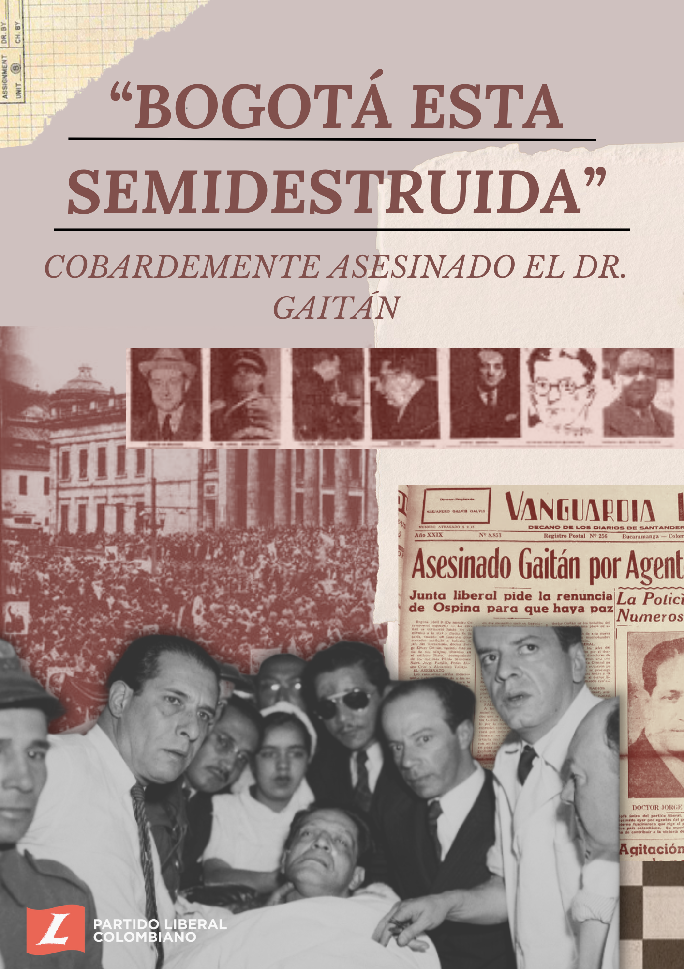

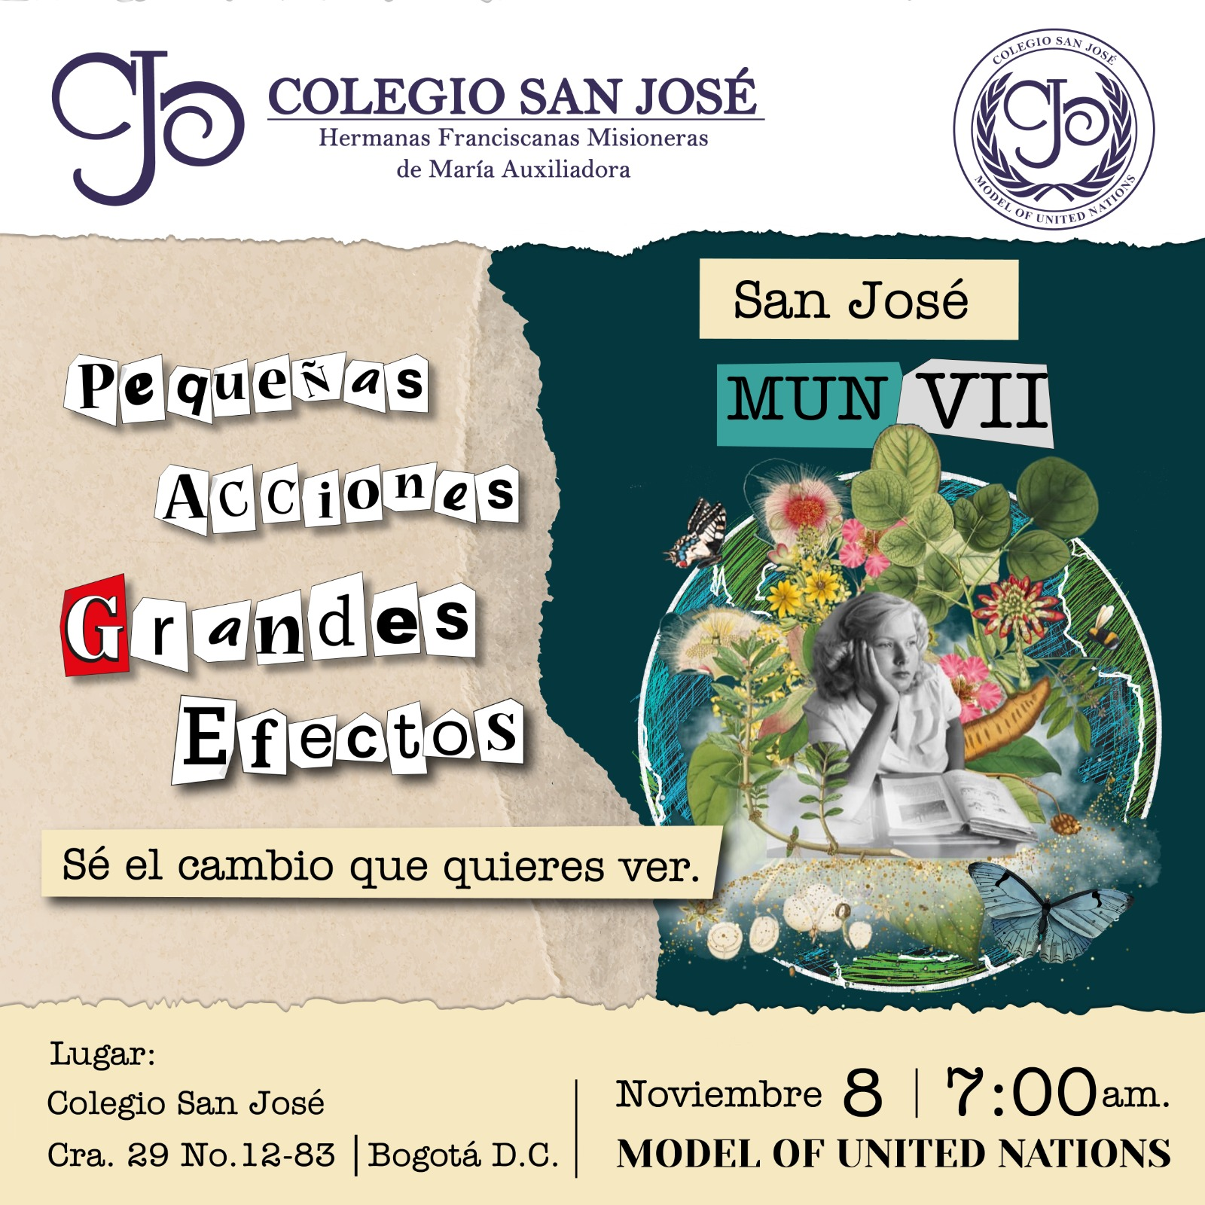

**Carta de bienvenida**

**Estimadas delegaciones:**

Es un honor para nosotros, Mariana Alejandra Aguilar Fuentes, Presidenta, y Juan Sebastián Gutiérrez Acosta, Vicepresidente de la comisión sobre el Bogotazo, darles una calurosa bienvenida a este espacio que nos brinda la oportunidad de reflexionar sobre uno de los eventos más trascendentales de nuestra historia.

Mi nombre es Mariana Alejandra Aguilar Fuentes y tengo el honor de presidir esta comisión desde la perspectiva del partido liberal. Junto a mí, Juan Sebastián Gutiérrez Acosta, como vicepresidente, compartimos un profundo compromiso por abordar el legado de Jorge Eliécer Gaitán y los ideales de justicia social y equidad que él representaba. Creemos firmemente en la necesidad de analizar este hecho histórico desde una perspectiva constructiva, crítica y, sobre todo, respetuosa.

Nuestro objetivo como comisión es ofrecer un espacio para la escucha activa, el diálogo franco y el análisis cooperativo. Estamos aquí para explorar las causas y consecuencias del Bogotazo, y para buscar, juntos, soluciones que puedan iluminar el camino hacia una Colombia más justa y equitativa, fiel a los principios liberales.

Agradecemos profundamente su presencia y participación en esta comisión. Confiamos en que su aportación será clave para enriquecer el análisis y lograr una comprensión más profunda de los eventos que marcaron a nuestro país en aquel fatídico 9 de abril de 1948. Esperamos ansiosamente sus contribuciones en esta búsqueda conjunta de soluciones y entendimiento.

Les extendemos nuestro agradecimiento y deseamos que este sea un espacio de aprendizaje enriquecedor para todos.

Atentamente:

**Mariana Alejandra Aguilar Fuentes**

Presidente comisión Bogotazo del Bando Liberal

MUN JOSEISTA

E-mail: [Aguilarfuentesmarianaalejandra@familiajoseista.org](mailto:Aguilarfuentesmarianaalejandra@familiajoseista.org)

**Juan Sebastián Gutiérrez Acosta**

Vicepresidente comisión Bogotazo del Bando Liberal

MUN JOSEISTA

E-mail: [Gutierrezacostajuansebastian@familiajoseista.org](mailto:Gutierrezacostajuansebastian@familiajoseista.org)

**Introducción**

Bienvenidos al Gabinete Adjunto de Crisis, mejor conocido como GAC. Este comité, exclusivo de los Modelos de Naciones Unidas, ofrece una plataforma única para la resolución de crisis que se desarrollan de manera dinámica y rápida.

A diferencia de los comités tradicionales, el GAC está compuesto por dos bandos enfrentados que, bajo la guía de sus presidentes, discuten, negocian y trazan estrategias desde perspectivas opuestas, ya sean políticas, económicas o sociales.

La naturaleza de este comité lo convierte en un espacio de acción inmediata, donde las decisiones deben tomarse con celeridad para influir directamente en el curso de los eventos.

El Centro de Estrategia (CDE), como ente imparcial, será el encargado de evaluar las propuestas de ambos bandos y definir el camino hacia la resolución del conflicto, así como las consecuencias que sus acciones traerán consigo.

Este comité no es solo un ejercicio de diplomacia, sino un campo donde la habilidad estratégica y la capacidad de adaptarse a los cambios rápidos serán esenciales. Invitamos a todos los delegados a asumir con responsabilidad su rol, y a mantener siempre el respeto y el protocolo que este modelo exige.

**Tema de la comisión**

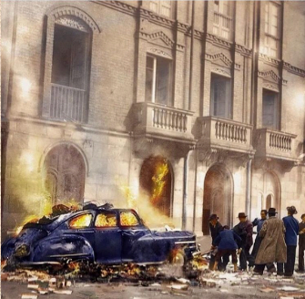**Jorge Eliécer Gaitán**: Líder del Partido Liberal y candidato presidencial cuyo asesinato desencadenó el Bogotazo.

**El Bogotazo (9 de abril de 1948)**: Momento clave de violencia que cambió el rumbo de la política colombiana, vinculado directamente al Partido Liberal.

**El gaitanismo**: Movimiento político liderado por Gaitán, que buscaba una mayor justicia social y una reforma política profunda en Colombia.

**El liderazgo de Darío Echandía**: Figura clave del liberalismo que tomó las riendas del partido tras la muerte de Gaitán y durante el periodo de "La Violencia".

**La Violencia (1948-1966)**: Período de conflicto armado en el que el Partido Liberal fue uno de los protagonistas en la lucha contra el conservadurismo.

**Alfonso López Pumarejo**: Presidente liberal y precursor de las reformas liberales antes del Bogotazo, que influyó en la plataforma de Gaitán.

**El Partido Liberal y la reforma agraria**: Iniciativas y posturas del Partido Liberal en relación con la reforma agraria, uno de los temas centrales del discurso de Gaitán.

el Partido Liberal tuvo un papel central en los periodos de violencia política que precedieron al Bogotazo. Desde finales del siglo XIX, los liberales y conservadores se enfrentaron en conflictos que moldearon el destino del país. Uno de los periodos más significativos fue la Guerra de los Mil Días (1899-1902), donde los liberales lucharon contra el gobierno conservador, lo que resultó en grandes pérdidas humanas y económicas. Este conflicto dejó profundas divisiones y resentimientos que perduraron en la política colombiana.

Durante la primera mitad del siglo XX, el Partido Liberal continuó siendo una fuerza impulsora de reformas sociales y económicas. La presidencia de Alfonso López Pumarejo en los años 30, con su "Revolución en Marcha", representó un esfuerzo liberal por modernizar el país y mejorar las condiciones de las clases trabajadoras. Sin embargo, estas reformas también intensificaron las tensiones con el Partido Conservador, que se oponía a los cambios propuestos.

Con el ascenso de Jorge Eliécer Gaitán como líder del Partido Liberal en los años 40, el partido se consolidó como representante de las masas populares. Gaitán abogaba por una mayor justicia social y la lucha contra la corrupción, ganándose el apoyo de los sectores más desfavorecidos. Su asesinato en 1948 fue un golpe devastador para el partido y un detonante directo del Bogotazo, que marcó el inicio de una nueva era de violencia en el país.

El Partido Liberal, tras la muerte de su líder, quedó profundamente dividido entre los sectores moderados y los radicales que apoyaban el movimiento gaitanista. Este vacío de liderazgo, sumado a la violencia desatada tras el asesinato de Gaitán, desembocó en una etapa de caos político y social. La falta de un sucesor claro de Gaitán debilitó al partido, mientras Colombia se sumía en lo que se conoce como "La Violencia", un conflicto bipartidista que dejó miles de muertos y desplazados.

Durante este periodo, las guerrillas liberales emergieron como una respuesta a la represión conservadora y a la exclusión política que los liberales experimentaron tras la muerte de Gaitán. La respuesta del Partido Liberal a la violencia fue compleja, oscilando entre la búsqueda de soluciones pacíficas y el apoyo a la resistencia armada en algunas regiones del país.

Este ciclo de violencia no culminó hasta la creación del Frente Nacional en 1958, un pacto entre liberales y conservadores para alternarse el poder y poner fin a las hostilidades. Sin embargo, para muchos liberales, este acuerdo dejó sin resolver las causas profundas de la violencia, y algunos sectores del partido vieron en el Frente Nacional una traición a los ideales de justicia social que había defendido Gaitán.

Este periodo previo al Bogotazo refleja la lucha constante del Partido Liberal por el cambio social, sus tensiones internas y el impacto de la violencia política en su desarrollo y transformación.

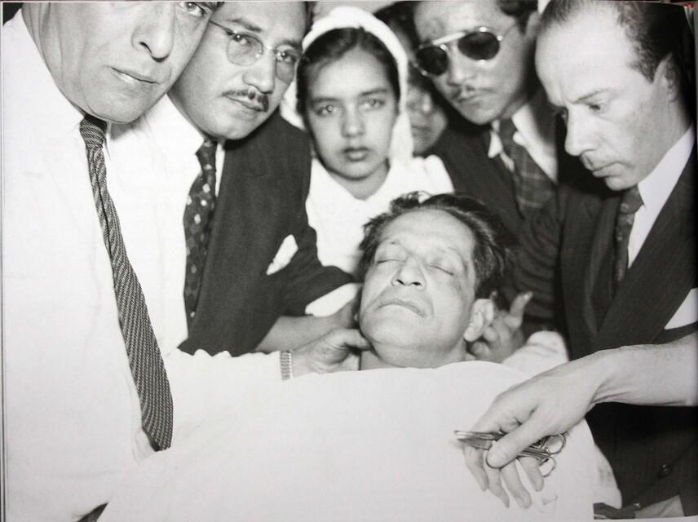**Enfoque político al que se quiere dirigir el debate**

Discutir como el Bogotazo intensifico la polarización política y la violencia en Colombia y cómo esto influenció las políticas y los conflictos posteriores, incluidos los períodos de La Violencia y el Frente Nacional. También se podría debatir sobre como las consecuencias del Bogotazo influyeron en la creación de grupos guerrilleros. Además, se podría discutir sobre como al analizar profundamente el Bogotazo se puede llegar a una sociedad más justa y equitativa.

**Enfoque del debate**

Puntos críticos

1. El asesinato de Jorge Eliecer Gaitán y causas: ¿Qué circunstancias llevaron al asesinato de Gaitán y como moldeo la ola de violencia que siguió?
2. El sentido político: ¿De qué manera afectó el Bogotazo la estabilidad política? ¿Qué cambios hubo en la dinámica del poder?
3. Impacto en la sociedad: ¿Cómo cambio la participación ciudadana en la política? ¿Cuál fue el impacto social del Bogotazo?
4. Perspectivas socioeconómicas: ¿Cómo se vieron afectadas las diferentes clases sociales en el bogotazo? ¿Qué impacto tuvo para los grupos étnicos?
5. Bogotazo cultural: ¿Cómo se ha representado el Bogotazo en el arte y la literatura? ¿Qué papel juega el Bogotazo para la cultura del país?

Preguntas de investigación

1. ¿Qué reformas políticas y de seguridad surgieron como resultado del Bogotazo?
2. ¿Qué papel jugaron las potencias extranjeras y las ideologías globales en el desarrollo del Bogotazo?
3. ¿Qué impacto tuvo el Bogotazo en las relaciones internacionales y en la política exterior de Colombia?
4. ¿Fue el Frente Nacional una solución efectiva a los problemas políticos y sociales desencadenados por el Bogotazo?
5. ¿Qué lecciones se pueden aprender del Bogotazo para los procesos de paz y reconciliación en Colombia?

Perspectivas

Perspectiva política

* Análisis de los partidos políticos involucrados en el conflicto.
* Asesinato de Jorge Eliecer Gaitán y su influencia
* Reformas políticas que surgieron del Bogotazo y su impacto

Perspectiva social y cultural

* Análisis de las protestas que surgieron del Bogotazo
* Análisis de condiciones sociales y económicas de la época

**Qarmas**

1. **¿Cuáles fueron las principales causas políticas y sociales que llevaron al asesinato de Jorge Eliécer Gaitán y al estallido del Bogotazo? ¿Qué papel jugaron los factores económicos y sociales en la agitación que desencadenó el Bogotazo?**
2. **¿Cómo respondió el gobierno conservador de Mariano Ospina Pérez al estallido del Bogotazo y qué eficacia tuvo su estrategia de represión? ¿Qué alternativas habría tenido el gobierno para manejar la crisis de manera más efectiva?**
3. **¿Cómo impactó el Bogotazo en la vida cotidiana y en la estructura social de las ciudades afectadas, incluyendo Bogotá, Medellín y Cali?**
4. **¿Qué papel jugaron los medios de comunicación y la sociedad civil en la amplificación y respuesta a la crisis?**
5. **¿Qué papel jugaron las potencias extranjeras en la crisis y cómo afectaron sus intereses en Colombia? ¿En qué medida las dinámicas globales contribuyeron a la militarización del conflicto interno y a la intervención externa en Colombia?**
6. **¿Cómo influyó el Bogotazo en el surgimiento y la consolidación de movimientos guerrilleros como las FARC y el ELN?**
7. **¿Qué lecciones se pueden aprender del Bogotazo en términos de manejo de conflictos y prevención de violencia política?**
8. **¿Qué impacto ha tenido el Bogotazo en la percepción pública y académica de la historia colombiana y en la política actual?**
9. **¿Cómo ha influido el Bogotazo en los procesos de paz y reconciliación en Colombia y qué cambios se han implementado para evitar eventos similares?**
10. **¿Qué alternativas a las políticas del Frente Nacional podrían haber sido consideradas para resolver la crisis y fomentar la inclusión política?**

**Conceptos clave**

**El asesinato de Gaitán fue el catalizador del Bogotazo. Como líder del Partido Liberal, Gaitán representaba las esperanzas de las clases trabajadoras y los sectores marginados, y su muerte provocó una reacción violenta y masiva.**

**Gaitán y el Partido Liberal abogaban por reformas sociales y económicas para mejorar las condiciones de vida de los trabajadores y campesinos. Su discurso se centraba en la justicia social y la igualdad, lo que resonaba profundamente entre sus seguidores.**

**La muerte de Gaitán desencadenó una reacción espontánea y violenta de sus seguidores, quienes se sintieron traicionados y despojados de su líder. Esto llevó a disturbios y saqueos en Bogotá y otras ciudades, reflejando la profunda frustración y descontento social.**

**El Bogotazo se produjo en un contexto de intensa rivalidad bipartidista entre liberales y conservadores. Esta rivalidad exacerbó las tensiones sociales y políticas, contribuyendo a la violencia y la polarización.**

**La respuesta del gobierno conservador de Mariano Ospina Pérez fue una represión violenta de las protestas. Esta represión fue vista por los liberales como una muestra de la falta de voluntad del gobierno para abordar las demandas populares y exacerbó aún más las tensiones**

**Orientaciones metodológicas de la comisión.**

1. Realizar entrevistas con sobrevivientes del Bogotazo o sus familiares para obtener perspectivas únicas y personales sobre los eventos. Enfócate en cómo vivieron y percibieron la violencia y la represión, y cómo estas experiencias influyeron en su visión del Partido Liberal y sus ideales.
2. Situar el Bogotazo en un contexto histórico amplio, considerando la situación política y las tensiones sociales previas al evento. Analiza el papel del Partido Liberal en la política colombiana de la época, especialmente en relación con las reformas sociales y económicas propuestas por Jorge Eliécer Gaitán.
3. Colaborar con historiadores y expertos en la historia del Partido Liberal y del Bogotazo. Estos expertos pueden guiar tus ideas y proporcionarte una base sólida para el debate, ayudándote a entender mejor las complejidades del evento y su impacto en la política colombiana.
4. Recolectar y examina fuentes primarias, como documentos oficiales, cartas, discursos de Jorge Eliécer Gaitán, artículos de periódicos de la época y fotografías. Estas fuentes proporcionarán evidencia directa de los eventos y te permitirán construir una narrativa detallada y precisa desde la perspectiva liberal.
5. Investigar cómo reaccionó la población liberal al asesinato de Gaitán y cómo se organizaron las protestas y disturbios. Analiza la respuesta del gobierno conservador y la eficacia de su estrategia de represión, considerando alternativas que podrían haber manejado la crisis de manera más efectiva desde una perspectiva liberal.

**Delegados de la comisión por bandos**

• **Jorge Eliécer Gaitán**: Líder carismático del Partido Liberal y candidato presidencial, cuyo asesinato en 1948 desató el Bogotazo y dejó un vacío de liderazgo en el partido.

• **Alfonso López Pumarejo**: Presidente liberal que impulsó importantes reformas sociales y económicas con su "Revolución en Marcha" en los años 30 y 40, transformando el panorama político de Colombia.

• **Darío Echandía**: Figura clave en el Partido Liberal, asumió la presidencia interina tras el Bogotazo y jugó un papel fundamental en la búsqueda de soluciones durante el periodo de "La Violencia".

• **Alberto Lleras Camargo**: Primer presidente del Frente Nacional (1958-1962), una coalición bipartidista que buscó poner fin a la violencia entre liberales y conservadores.

• **Carlos Lleras Restrepo**: Presidente liberal (1966-1970) que impulsó reformas económicas y sociales durante el periodo del Frente Nacional, contribuyendo a la estabilidad política del país.

**Bibliografía**

<https://www.redalyc.org/journal/5859/585961633005/html/>

<https://www.radionacional.co/cultura/historia-colombiana/bogotazo-9-de-abril-1948-resumen-causas-y-consecuencias>

<http://www.scielo.org.co/pdf/angr/v17n33/1692-2522-angr-17-33-153.pdf>

<https://doi.org/10.17151/eleu.2019.21.5>

<https://www.senalmemoria.co/articulos/el-bogotazo-contado-por-revivamos->

nuestra-historia